Тема урока : Глаголы на - СЯ.

Цель урока : 1. Ознакомить с глаголами на – ся.
2. Развивать навыки и умения правильного
использования в разговоре и в письме глаголов
на –ся
3. Воспитывать любовь и интерес к русскому языку.
Оборудование : Учебник « Русский язык» 3 кл. Р.Х. Ягафарова,
М.К. Бакеева, стр. 212.
Рисунки : « Король Глагол», «Страна Глаголия»,
карточки с буквами.
На доске : ромашки.
План урока : 1. Организация класса к занятию. / 2 мин./
2. Проверка д/з. Минутка чистописания.
3. Новый материал. / 15 мин./
4. Закрепление нового материала. / 20 мин./
5. Итог урока. / 2- 3 мин./

ХОД УРОКА:

- Орг. Момент.
У : Здравствуйте, дети!
Д : Здравствуйте, добрый день !
У : Садитесь. Сейчас у нас урок русского языка. Давайте настроимся на работу и улыбнемся друг-другу. Теперь сядьте удобно, закройте глаза. «Ночь».
Ребята, сегодня наш урок будет необычным, сказочным. А вы любите сказки?
Д : Да.
У : Мы отправимся в страну «глаголия». А теперь откройте глаза. Перед вами «Король Глагол». А это есть страна «Глаголия». Весь урок он будет вас наблюдать и знакомить со своей страной.

На доске: « Страна Глаголия »
4.
Проверяйка
2.
Думайка
1. Напиши-ка
3. Запоминайка

{ АУ } СЬ
{ КЛ} СЯ


У : Давайте вспомним, на какие вопросы отвечает глагол?
Д : Что делать? Что Сделать?

II. У : Молодцы! Первая остановка, первый замок «Напишика». Глагол хочет проверить, как вы пишете. А теперь минутка чистописания. Он дает вам загадку:

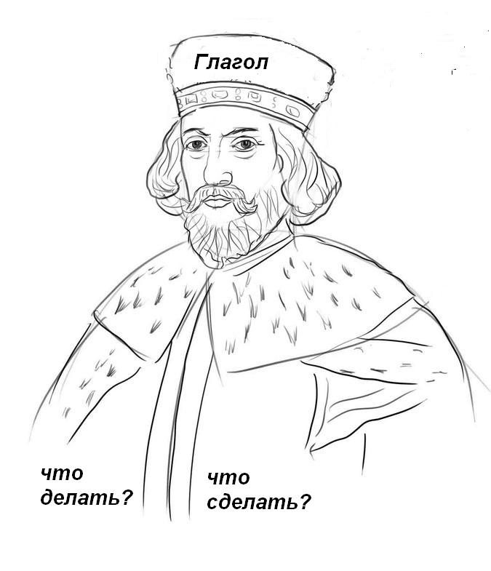

Под полом таится
Кошки боится. / Мышка/
А теперь упражнение для разминки пальцев. / исправить плохой почерк/
Игра « Пианино», игра – упражнение «Согреем пальчики».
- Все. Откройте тетради, пишем число, классная работа и загадку. Пишите красиво.
- Мы с Глаголом наблюдали за вами. Вы очень старались. За это Глагол дает вам свое богатство. А его богатство это – буквы. / Дает букву – С/

III. – Следующая остановка « Думайка».
Сегодня у нас новая тема « Глаголы на – ся». Как вы думаете, почему глагол дал нам эту загадку?
Д : таится, боится.
У : Глагол в этом замке подготовил вам упражнение I. Откройте книги.
Упражнение I./письменно/. Подчеркнуть глаголы.
За ваше трудолюбие Глагол дал еще одну букву – П.
У : Следующая остановка «Проверяйка»
В этом замке Глагол нам снова подготовил упражнение. Давайте смотреть.
Упражнение 2. / Читаем вместе, я задаю вопросы, они изменяют глаголы/./упражнение письменно/
- В каких словах пишется - сь, а в каких – ся?
- Как вы думаете, в каких случаях пишется – сь, в каком – ся?
Д: После гласных пишется – сь, а после согласных – ся.
У : Давайте сейчас перпишем упражнение.
У : Вы очень старались и глагол дает вам следующую букву – А.

ФИЗКУЛЬТМИНУТКА

У : Ну вот и отдохнули. А сейчас мы с вами пойдем на « Запоминайку». Смотрите ребята, здесь нарисовано два мешка. В первом мешке только гласные, а во втором согласные. А после низ нарисовано – сь и – ся. Слушайте правильно.

В ГЛАГОЛАХ ПОСЛЕ ГЛАСНЫХ ПИШЕТСЯ – СЬ, А ПОСЛЕ СОГЛАСНЫХ – СЯ

Запомнили правильно?

Д : / поднимают руки и говорят правило/
У : Давайте вместе еще раз повторим.
У : Молодцы! Надеюсь, все запомнили. Король дает вам еще одну букву – С. А теперь смотрите на доску. Перед вами 2 ромашки. В каждом лепестке которых написаны слова. К этим словам надо правильно подобрать – сь или – ся.
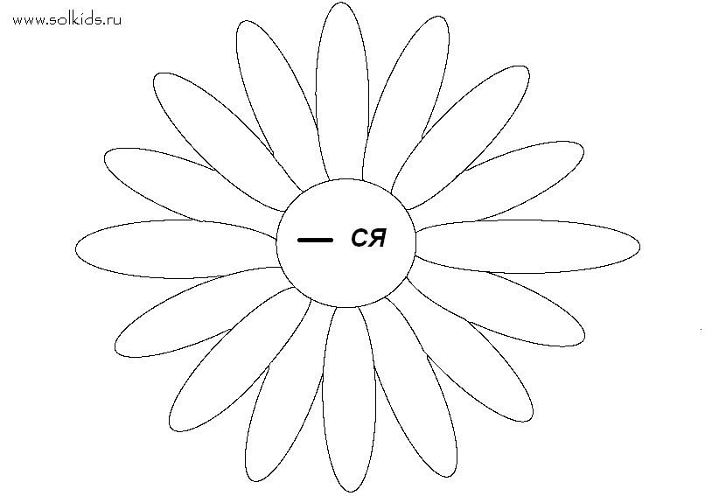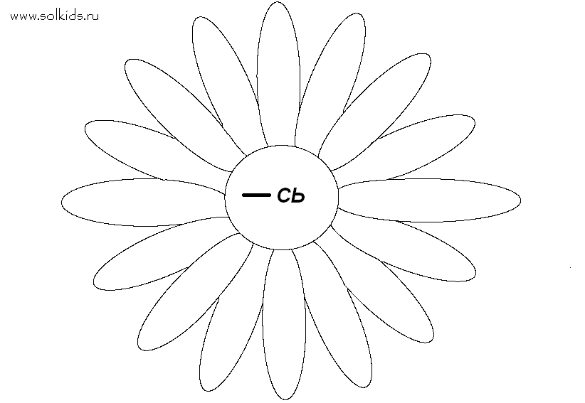
Почему – ся? Почему – сь?
А сейчас смотрите Упражнение 4. Вот все слова этого цветка взяты из этого упражнения. Упражнение 4. / читают и пишут в тетради/
- Молодцы! Вот еще вам 2 буквы –Б, -О.
Какое слово получилось? СПАСИБО!
Вот так! Глагол благодарит вас за ваше старание и трудолюбие. Спасибо, Глагол! Досвидание! Давайте вернемся в класс.
Домашнее задание. Упражнение 6.
У: ИТОГ УРОКА.
У : Как вы думаете, какая была цель нашего урока?
Д : Научиться правильно писать – ся, – сь ? в глаголах.
У : Напомните еще раз, когда пишется – ся, – сь?
Д : После гласных – сь, после согласных – ся.
У : Хорошо! Спасибо вам за работу на уроке.

